|  |
| --- |
|  |



|  |
| --- |
|  |
|  |
|  |
|  |
|  |
|  |
|  |
|  |

تقرير حلقة بحث بعنوان**:**

**المحركات الميكانيكية**

**تقديم الطالب : محمد أحمد خليل**

**الصف: الحادي عشر**

**تاريخ : 2015-2016م**

**إشراف المدرس: عبد الرحمن الهاشم**

جدول المحتويات

**فهرس العناوين :**

المقدمة: 2

الفصل الأول: أساسيات المحرك 3

الفصل الثاني: طريقة عمل المحرك 6

الفصل الثالث: أجزاء المحرك 9

الفصل الرابع: أنواع المحركات 14

الخلاصة 17

المصادر والمراجع: 18

**فهرس الجداول :**

جدول 1 مقارنة بين محركات ثنائية الأشواط ومحركات رباعية الأشواط 15

جدول 2 مقارنة بين محركات البنزين ومحركات الديزل 16

**فهرس الرسوم التوضيحية :**

رسم توضيحي 1 مخطط مراحل عمل المحرك 3

رسم توضيحي 2 أشواط المحرك الميكانيكي 6

رسم توضيحي 3أقسام المحرك 9

رسم توضيحي 4 الصمام 10

رسم توضيحي 5 يوضح ذراع التوصيل وأقسامها 12

رسم توضيحي 6 يوضح الفرق بين محركات ثنائية الأشواط ورباعيةالأشواط 15

# المقدمة:

مع تقدم الزمن ومروره السريع كان العالم يتطور ويتغير اعتمادا على العلم وتطبيقاته , حيث أن وسائل النقل تغيرت من المشي على الأقدام فالاعتماد على الحيوانات الى صنع العربة وما وصلنا اليه حاليا ( سيارة – طيارة – باخرة ......) .

ولكن هل تساءلنا ما هو الذي توصل اليه العلم ليجعل السيارة تمشي , ليجعل الطيارة نحلق في الجو وتنقل مئات المسافرين , لجعل القطارات والبواخر تسير حاملة أطنان من البضاعة , لجعل الاف الآلات فعل ما لا يستطيع أقوى الرجال فعله , فلهذا كله سبب وهذا السبب عبارة عن شيء معدني اسمه بسيط لكن طريقة صنعه ومكوناته وتطبيقاته تدخلنا في عالم من التعقيدات هو كأي شيء اخر اخترعه البشر ليستفيدوا منه , ولكن فوائده كانت هائلة وعديدة فلننظر له عن كسب, للتعرف على فصائله المتنوعة, ضمن هذا البحث البسيط أتمنى أن اوصل فكرة بسيطة عنه لنعلم كلنا كطلاب باحثين عن أهميته وتطبيقاته .

اذا أردت استخدام محرك ما...ما هي الأسس التي ستبني اختيارك عليها؟

للإجابة على هذا السؤال طرحنا عدة أفكار كالتالي:

سنتعرف في الفصل الأول على أساسيات المحرك وأهم أنظمته ومبادئ عمله.

وفي الفصل الثاني سوف نتحدث عن طريقة عمل المحرك, وآلية تشغيله .

بينما سنتوسع في الفصل الثالث بأقسام المحرك وظيفة كل جزء منه .

وأخيراً في الفصل الرابع سندخل في أنواع المحركات من حيث الوقود وعدد الاشواط , ونقارن بين كل نوع.

# الفصل الأول: أساسيات المحرك

المحرك هو المصدر الأساسي للقدرة في المركبة وهو الذي يجعل المركبة تتحرك, حيث يحترق الوقود داخل المحرك فيولد ضغطا مرتفعا يعرف بالاحتراق مما يجبر المكابس على الحركة الترددية وتنتقل هذه الحركة بواسطة أذرع التوصيل الى عمود المرفق الذي يحولها الى حركة دورانية , وبذلك يدور عمود المرفق وتنتقل حركنه الدائرية بواسطة أجهزة نقل الحركة الى العجلات فتدور العجلات وتتحرك السيارة.[1]

ويبين المخطط التالي مراحل تحول الطاقة الحرارية للوقود الى طاقة حركية في المركبة:

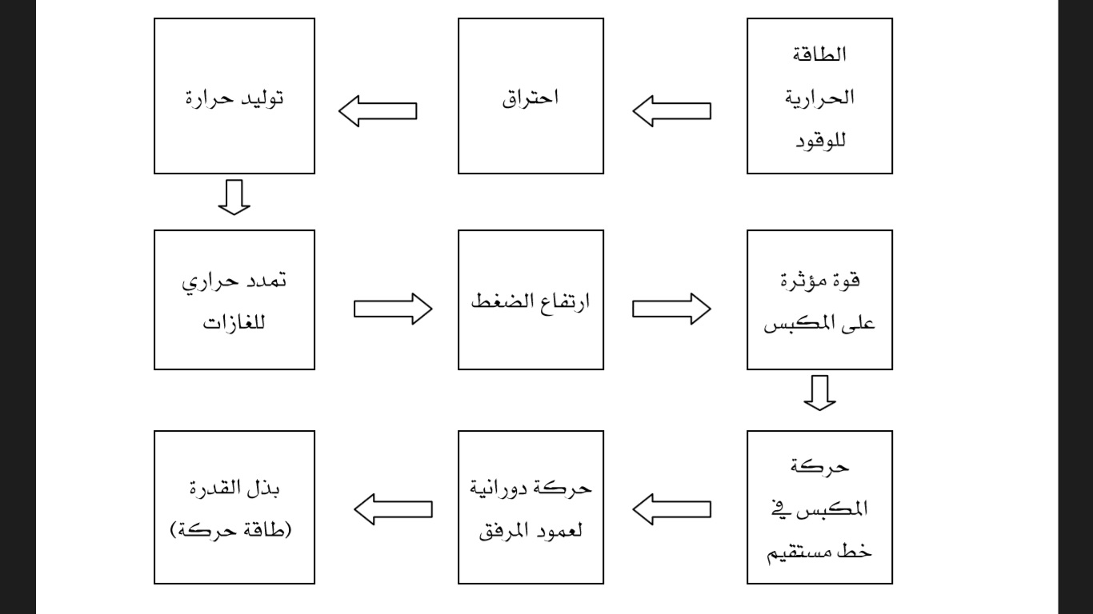

رسم توضيحي 1 مخطط مراحل عمل المحرك

ولكي يؤدي المحرك عمله فانه يحتاج الى نظام الوقود والهواء, ونظام الاشعال وكذلك نظام للتبريد والتزييت.

**نظام الوقود:**

يتكون نظام الوقود من خزان للوقود ومضخة ومغزي لخلط الوقود بالهواء وأنابيب لتوصيل الوقود من الخزان الى المحرك, وفي أغلب المحركات الحديثة يتم استخدام البخاخات بدلا من المغذي لجودة تذريها للوقود وتقليل استهلاكه.

**نظام الاشعال:**

يحتاج المحرك الى نظام الاشعال الذي يمكن بواسطته الحصول على شرارات كهربائية ذات ضغط عال (تصل الى 30.000 فولت) تتسب في اشعال الخليط الموجود بداخل غرفة الاحتراق.

ويتم توليد الشرارات في ملف الاشعال ثم توصيلها الى داخل غرف الاحتراق بالمحرك عند نهاية شوط الضغط ليتم اشعال خليط الهواء والوقود المضغوط بغرف الاحتراق مما ينتج عنه حرق الشحنة وانفجارها ومن ثم دوران المحرك.

**نظام التزييت:**

الغرض من نظام التزييت هو تزويد الأجزاء المتحركة بداخل المحرك بزيت التزييت لتسهيل حركتها وحمايتها من التآكل .

يستعمل زيت التزييت لحماية الأجزاء المعدنية المتحركة في المحرك من التلف نتيجة احتكاكهما وذلك بمنع التلامس المباشر بين أي سطحين معدنيين يتحركان بالنسبة لبعضهما, فان عدم وجود طبقة رقيقة من الزيت بين سطحين معدنين متحركين ينتج عنه تآكل أحزاء المحرك ومن ثم انهيار المحرك وتلفه, ويوجد نظام التزييت بداخل جسم المحرك, وتقوم مضخة الزيت بأخذ الزيت من وعاء تجميع الزيت ( الكارتير) وتدفعه خلال ثقوب بجسم المحرك وعمود المرفق( مسارات التزييت) , وبذلك يصل الزيت الى الكراسي التي ترتكز عليها الأعمدة الدائرة والأجزاء المتحركة من المحرك.

**نظام التبريد:**

حيث أن احتراق خليط الهواء والوقود يولد درجات حرارة عالية تصل الى أكثر من ألف درجة مئوية, فيجب على المحرك أن يتخلص من جزء من هذه الحرارة حتى لا يتلف نتيجة لشدة سخونته , ويتم التخلص من هذه الحرارة الاضافية بواسطة نظام التبريد.

ويتكون نظام التبريد من تجاويف حول الاسطوانات وغرف الاحتراق تسمى(قمصان مياه التبريد) وتكون ممتلئة بالماء وعند دوران المحرك ترتفع درجة حرارة مياه التبريد نتيجة لامتصاصها الحرارة , ثم تسحب بواسطة مضخة الماء من المحرك الى المشع حيث تنتقل الحرارة من مياه التبريد الساخنة الى الهواء المندفع بواسطة حركة السيارة ومروحة التبريد بالمحرك وبعد ذلك تدخل المياه المبردة الى جسم المحرك ثانية حيث تمتص كمية اخرى من الحرارة , وتستمر عملية انتقال الماء من المحرك الى المشع وبذلك يمكن تبريد الحرارة الناجمة عن المحرك.[2]

# الفصل الثاني: طريقة عمل المحرك

تتم دورة المحرك رباعي الأشواط في دورتين لعمود مرفق المحرك, وتتكون كل دورة من أربع عمليات مختلفة تسمى كل واحدة منها شوطا, ويمثل الشوط المسافة التي يقطعها المكبس من النقطة الميتة العليا الى النقطة الميتة السفلى وهذه الأشواط الأربعة هي شوط السحب وشوط الضغط وشوط القدرة وشوط العادم .

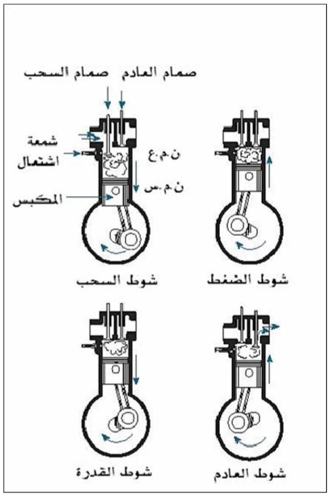

رسم توضيحي 2 أشواط المحرك الميكانيكي

**شوط السحب :**

أثناء شوط السحب يتم امتلاء حيز الأسطوانة بالكمية الصحيحة من خليط الوقود والهواء وتعتمد قدرة المحرك على الكفاية الحجمية (جودة الامتلاء) , وفي شوط السحب يتحرك المكبس من النقطة الميتة العليا متجها نحو الأسفل ويكون صمام السحب مفتوحا , بينما يكون صمام الخروج مغلقا , فيكون الضغط اعلى المكبس من ( 0.8 الى 0.9 ) بار أي أقل من الضغط الجوي , ونتيجة لذلك فان خليط الهواء والوقود يدخل الى الأسطوانة عن طريق مجمع السحب بسرعة قد تفوق 100 م/ث.

**شوط الضغط :**

يصل المكبس عند نهاية شوط السحب الى النقطة الميتة السفلى ويغلق صمام السحب حينئذ ويكون خليط الوقود والهواء فوق المكبس ثم يتحرك المكبس الى أعلى ويضغط الخليط في حيز صغير أثناء شوط الانضغاط يسمى غرفة الاحتراق .

**شوط القدرة :**

في نهاية شوط الضغط يتم احداث الشرارة واشعال الخليط المنضغط فيحدث انفجار شديد يدفع المكبس من النقطة الميتة العليا الى النقطة الميتة السفلى وفي هذا الشوط تتحول الطاقة الحرارية للوقود الى طاقة حركية.

**شوط العادم :**

في شوط العادم تكون حركة المكبس من النقطة الميتة السفلى الى النقطة الميتة العليا ويتم فتح صمام العادم وطرد الغازات المحترقة الى مجمع العادم .

وفي المحركات ثنائية الأشواط يحدث السحب و الضغط في شوط واحد ويحدث القدرة والعادم في الشوط الثاني .[3]

**سرعة دوران المحرك :**

تعتبر سرعة دوران عمود المرفق هي سرعة دوران المحرك والتي تقاس باللفة لكل دقيقة وتكون السرعة الاعتيادية للمحرك من 600 الى 800 لفة لكل دقيقة في أغلب المركبات, ومنه يمكن حساب عدد الشرارات كالتالي :

عدد الشرارات في الثانية = سرعة المحرك /60 * عدد الاسطوانات /4 .

حيث كل دورتين لعمود المرفق يكون في الاسطوانة الواحدة احتراق واحد.

**شروط الكفاية الحجمية (جودة امتلاء الأسطوانة بالخليط ) :**

* توفر قنوات دخول مناسبة: يجب ألا تكون هناك اعاقة كبيرة للهواء المار بسرعة عالية في مجمع السحب, لذا يجب أن يكون المجمع متسعاً, قصيرا قليل الانحناء وأملس الجدران قدر الامكان .
* وجود صمامات كبيرة : يركب أكثر من صمام في بعض المحركات ويجب أن تفتح الصمامات باتساع كاف ولمدة طويلة .
* ضغط هواء عال : في بعض المناطق تنخفض كثافة الهواء مما يؤدي الى انخفاض الكفاية الحجمية نتيجة سحب كمية أقل من الهواء.
* درجة حرارة هواء منخفصة: تكون كثافة الهواء الساخن صغيرة .
* شكل مناسب لغرفة الاحتراق: تفضل غرف الاحتراق النصف كروية .

**نسبة الانضغاط :**

هي النسبة بين حجم فراغ الاسطوانة قبل الانضغاط وبين فراغها بعد الانضغاط , وغالبا ما تتراوح بين 8/1 و 10/1 وتزداد قدرة المحرك بارتفاع الضغط في الاسطوانة .

* نسبة خليط الوقود في الهواء هي 15/1 .[4]

**نواتج غازات العادم :**

عند الاحتراق المثالي ( بنسبة خليط مثالية ) تكون نواتج الاحتراق فيه غير ضارة حيث ينتج ثاني أكسيد الكربون وغاز النتروجين وبخار الماء فقط , الا أن الوصول الى احتراق مثالي في المحركات أمر يصعب التحكم فيه لذلك فان المحركات تعمل بنسب خلط متغيرة ونتيجة لذلك ينتج بعض الغازات الغير مرغوب بها والضارة على الانسان والبيئة مثل أول أكسيد الكربون co والهيدروكربونات وأكاسيد النتروجين .

# الفصل الثالث: أجزاء المحرك

يتكون المحرك من ثلاثة أجزاء رئيسية :

1. رأس المحرك
2. كتلة الأسطوانات
3. علبة المرفق

وكل جزء أساسي يحتوي على العديد من الأجزاء الثانوية والشكل التالي يوضح أجزاء المحرك .

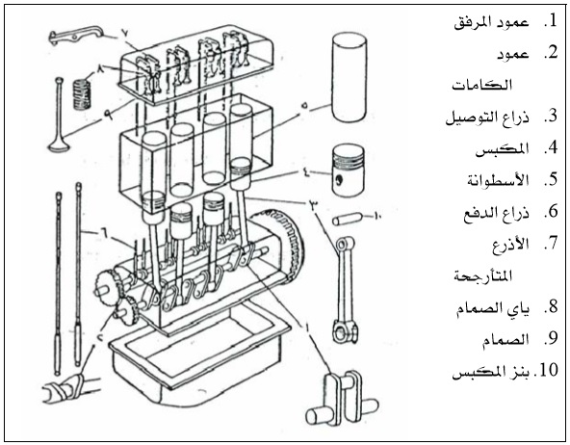

رسم توضيحي 3أقسام المحرك

1. **رأس المحرك :**

ويحتوي على غطاء غرفة الاحتراق وصمامات السحب والعادم وأدلتها ونوابض الارجاع لها وعمود الكامات (اذا كان من النوع العلوي) أما النوع السفلي فتركب على رأس الروافع المتأرجحة وتركب شمعات الاشتعال في ثقوب ملولبة خاصة بها موجود في رأس المحرك.

ويصنع رأس المحرك لجميع الاسطوانات من كتلة واحدة أو أكثر من سبائك الألمنيوم لتحسين عملية انتقال الحرارة, يثبت رأس المحرك بكتلة الأسطوانات بواسطة مسامير ملولبة .

ويتضمن راس المحرك :

* غطاء راس المحرك : ووظيفته حماية الأجزاء الداخلية المثبتة فيه من الغبار والتلف .
* وجه رأس المحرك : يستعمل لمنع تسرب الغازات من غرفة الاحتراق وحتى لا تنفذ مياه التبريد الى داخل الأسطوانات .
* 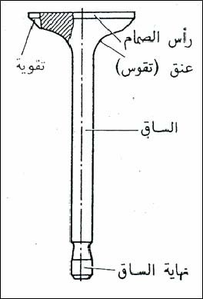عمود الكامات : يصنع من الفولاذ, من وظائفه :

فتح الصمام بالوقت الصحيح وكذلك ضبط عملية أغلاقه.

* الصمامات : لكل أسطوانة من المحرك صمامان على الأقل :
* صمام السحب: الذي يتحكم في دخول الخليط .
* صمام الخروج : الذي يتحكم في خروج الغازات من العادم .

ويتكون الصمام من رأس الصمام وساق الصمام .[5] رسم توضيحي 4 الصمام

1. **كتلة الأسطوانات :**

تعمل الأسطوانات على تكوين غرفة الاحتراق ونقل الضغط والحرارة الناشئين من الاحتراق وتوجيه المكبس أثناء حركته الترددية وتتحمل القوى والاجهادات التالية :

* الضغط العالي .
* الحرارة العالية .
* الاحتكاك .

وتصنع الأسطوانات من حديد الزهر الرمادي لهذه الاجهادات والقوى .

**وتحتوي كتلة الأسطوانات على :**

* المكبس : وتصنع عادة من سبائك الألمنيوم حيث تصب في قوالب وتبرد فجأة , أما في المحركات المعرضة لإجهادات عالية فتتم صناعة المكابس بالكبس لزيادة المتانة والصلابة , ويتكون المكبس من الأجزاء التالية :
* رأس المكبس .
* حلقات ( شنابر ) المكبس : ووظيفتها منع تسرب الغازات من غرفة الاحتراق الى علبة المرفق ومنع وصول زيت التزييت الى غرفة الاحتراق وتوصيل الحرارة من راس المكبس الى جدار الأسطوانة , ويجب أن تتصف بالمرونة مع الاحتفاظ بخواص انزلاق جيدة ,
* بنز المكبس : ينقل بنز المكبس القوة المؤثرة على المكبس الى ذراع التوصيل .
* ذراع التوصيل :

يعمل ذراع التوصيل على نقل القوة من المكبس الى عمود المرفق وتوليد العزم عليه والمساعدة في تحويل الحركة الترددية للمكبس الى حركة دورانية. [6]

ويتحمل الاجهادات التالية :

* اجهاد ضغط .
* اجهاد شد .
* احتكاك في المحامل .



رسم توضيحي 5 يوضح ذراع التوصيل وأقسامها

1. **علبة المرفق :**

وتحتوي على عمود المرفق وحوض لزيت المحرك يصنع عادة من لوح فولاذي أو سبيكة الألمنيوم , وتثبت مع المحرك من الجزء العلوي , وتتم تهوية علبة المرفق بوصلها بأنبوب مع مجمع سحب الهواء من على غطاء رأس المحرك لتحاشي زيادة الضغط .

* **عمود المرفق :**

يصنع عمود المرفق من قطعة واحدة مصنوعة من الصلب السبائكي المعامل حراريا ذي مقاومة ميكانيكية عالية ويقوم عمود المرفق بتوليد الحركة الدائرية وتوليد عزم الدوران ونقله الى القابض .

وتؤثر عليه الاجهادات التالية :

* اجهاد انحناء .
* اجهاد التواء .
* اهتزاز التوائي .
* الاحتكاك .

كراسي عمود المرفق:

يثبت عمود المرفق على كتلة الأسطوانات من الأسفل بكراسي تثبيت مبطنة بمحامل مصنوعة من الألمنيوم .

* **الحذافة :**

هي عجلة ثقيلة نسبيا مثبتة بالنهاية الخلفية لعمود المرفق تميل الى مقاومة أي تغيير في السرعة بسبب قصورها الذاتي ويعرف القصور الذاتي بأنه الخاصية التي تسبب مقاومة الجسم لأي محاولة تغيير السرعة أو اتجاه الحركة .

وتؤدي الحذافة الوظائف التالية :

* تخزين الطاقة من الشوط الفعال ( شوط القدرة ) الى الأشواط الغير فعالة ( السحب –الضغط – العادم ) التي تليه وبذلك يتحقق دوران هادئ للمحرك .
* يثبت بها الترس الحلقي الخاص بمشغل المحرك .
* يركب عليها القابض .

تصنع الحذافة من الفولاذ أو من حديد الزهر الرمادي الخاص .[7]

# الفصل الرابع: أنواع المحركات

تقسم المحركات الميكانيكية الى نوعين أساسيين من حيث الاحتراق وهما :

1. **محركات الاحتراق الخارجي :**

هو محرك حراري حيث يتم تسخين مائع ما خارج المحرك عن طريق عملية احتراق خارجية – أي من مصدر خارجي –فيتمدد هذا المائع بالحرارة ويولد طاقة حركية تفعل الية المحرك, بعد ذلك يتم تبريد المائع وتتغير حركة المحرك مع انكماشه , ثم تعاد العملية مرة أخرى في دورة مكررة لتشغيل المحرك .

عادة ما يكون المائع المستخدم غازي كما في المحرك البخاري .

حاليا أصبح استعمال محركات الاحتراق الخارجي نادرا ويكاد أن ينعدم بسبب اعتماد جميع التقنيات والآلات غلى محركات الاحتراق الداخلي .

1. **محركات الاحتراق الداخلي :**

تستخدم جميع السيارات محركات ذات الاحتراق الداخلي و حيث يتم احتراق الشحنة داخل المحرك وتصنف حسب عدة عوامل :

* التصنيف حسب دورة عمل المحرك :
* *المحركات رباعية الأشواط ( أربعة أشواط ) .*
* *المحركات الثنائية الأشواط ( شوطين ) .[8]*

مقارنة بين محرك ثنائي الأشواط ومحرك رباعي الأسواط :

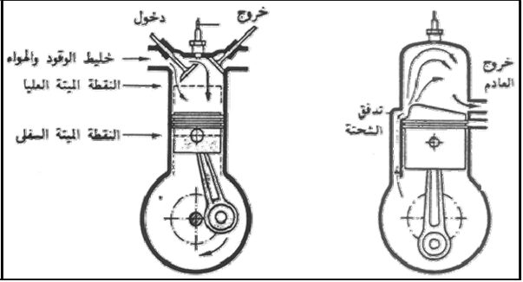

رسم توضيحي 6 يوضح الفرق بين محركات ثنائية الأشواط ورباعيةالأشواط

|  |  |
| --- | --- |
| محرك ثنائي الأشواط | محرك رباعي الأشواط |
| تاج المكبس منحني | تاج المكبس مسطح |
| يوجد فتحة دخول وفتحة عادم | يوجد صمام دخول وصمام عادم |
| اختلاط بنزين وهواء | الخليط هواء وبنزين[9] |

جدول 1 مقارنة بين محركات ثنائية الأشواط ومحركات رباعية الأشواط

* التصنيف حسب نوع الوقود :

1. *محركات الديزل :*

من أهم الأجزاء المساعدة لمحرك الديزل :

* مضخة حقن الديزل .
* مضخة التحضير .
* شمعات تسخين .

1. *محركات البنزين :*

من أهم الأجزاء المساعدة في محركات البنزين :

* المغذي ( الكربريتر ) .
* موزع الشرارة ( الديلكور ) .
* ملف الاشتعال ( البوجيه ) .
* مضخة بنزين .

مقارنة بين محركات الديزل ومحركات البنزين :

|  |  |
| --- | --- |
| محركات الديزل | محركات بنزين |
| عزم أقوى | عزم أقل |
| استهلاك أقل للوقود | استهلاك للوقود أكثر |
| يوجد مضخة حقن ديزل | يوجد مضخة حقن بنزين |
| سرعة أقل | سرعة أكبر |
| خروج دخان أسود | أنظف للبيئة |
| مزعج نسبيا | أقل ازعاج[10] |

جدول 2 مقارنة بين محركات البنزين ومحركات الديزل

ويمكن أن يكون أي من المحركات السابقة من النوع الثنائي أو الرباعي .

# الخلاصة

الان وبعد أن قدمت هذا البحث سأجيب على ما تساءلت عنه في بداية البحث , فقد تعرفنا على المحرك فهو الآلة التي تتحول بواسطتها الطاقة الحرارية الناتجة عن احتراق الوقود الى طاقة حركية , وأجزاؤه ( الرأس – والأسطوانة – والمرفق ) وأنواعه ( احتراق داخلي – احتراق خارجي .....) وطريقة عمله ......

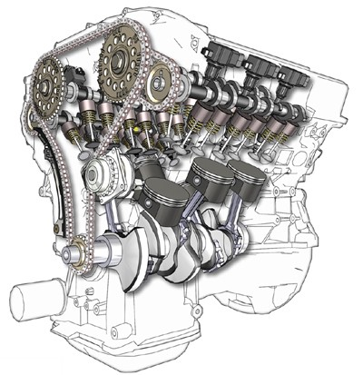املا في نهاية هذا البحث أني استطعت تحقيق هدفي منه وأقدمه لكم كمرجع بسيط للتعرف عليه لمن يجب أن يعرف عنه متمنيا أن يكون وافيا .

# المصادر والمراجع:

1. برنامج ميكانيك السيارات يدرس في مراكز التدريب المهني في المملكة العربية السعودية من موقع <http://download-engineering-pdf-ebooks.com/2975-free-book> في 13/8/2015 الساعة الثامنة مساءً.
2. كتاب محركات احتراق داخلي للدكتور المهندس أحمد فيصل العمر الجزء الأول من منشورات جامعة تشرين في مستودع الكتب-كلية الهمك.
3. كتاب محركات الديزل للمهندس محمود ربيع الملط , الناشر: منشأة المعارف في الاسكندرية , الطبعة : الثانية 1999 .
4. كتاب محركات احتراق داخلي للمهندس أحمد ذكي حلمي . الناشر : دار المعرفة في 1/1/2000 , الطبعة : 1 .

1. برنامج ميكانيك السيارات ص 2
2. برنامج ميكانيك السيارات ص 4

   كتاب محركات احتراق داخلي للمهندس أحمد ذكي حلمي ص 203/211
3. كتاب محركات الديزل للمهندس محمود الملط ص 25
4. كتاب محركات احتراق داخلي للمهندس أحمد ذكي حلمي ص 44
5. برنامج ميكانيك السيارات ص 13
6. كتاب محركات احتراق داخلي للدكتور المهندس أحمد فيصل العمر ص 19
7. كتاب محركات احتراق داخلي للمؤلف أحمد ذكي حلمي ص 140
8. برنامج ميكانيك السيارات صفحة 14
9. كتاب محركات احتراق داخلي للمهندس أحمد ذكي حلمي ص 140
10. كتاب محركات احتراق داخلي للدكتور أحمد فيصل العمر ص 19